Муниципальное автономное дошкольное образовательное учреждение

Детский сад общеразвивающего вида «Гусельки»

ИССЛЕДОВАТЕЛЬСКАЯ РАБОТА

Тайна старинного полотенца

Автор: Биккушева Карина Азатовна

МАДОУ «Детский сад общеразвивающего вида «Гусельки» подготовительная к школе группа

Руководитель: Цимбал Руфина Субхановна

1 квалификационная категория, воспитатель,

МАДОУ «Детский сад общеразвивающего вида «Гусельки»

Югорск, 2016 г.
2

АННОТАЦИЯ

На проект «Тайна старинного полотенца»

Методический материал представлен в виде проекта «Тайна старинного полотенца». Актуальность выбора темы очевидна: дети современности совершенно не интересуются предметами народного искусства, имеющимися в их семьях.

Цель данной работы: расширение знаний о народном прикладном искусстве через

знакомство с отдельными узорами вышивки.

Практическое значение проекта: данная работа, несомненно, имеет прикладное, практическое значение. При изучении культуры Русского народа в рамках национально-регионального компонента можно использовать материалы исследования на занятиях по предметному окружению. Работа будет интересна тем, кому небезразлична культура Русского народа.

Данный материал был использован:

1. В работе воспитателей старших дошкольных групп;

2. Способствовал созданию мини-музея «Русская изба» в группе;

3. С детьми, заинтересовавшимся данной темой, будет реализована разработка тем по направлению «Предметы русского быта»
3

Оглавление

Введение ___________________________________________________________________1 I. Роль полотенца в жизни наших предков________________________________________3 1.1. Как и кто украшал полотенца_________________________________________5
1.2. Украшения и орнаменты полотенец____________________________________7 II.Результаты исследования____________________________________________________9 III.Выводы__________________________________________________________________10 IV.Список литературы ________________________________________________________12 V.Приложения_______________________________________________________________13
4

Введение

Народное искусство – это исходная позиция и сегодняшнего и завтрашнего дня,
отсюда начинается движение новых образов, образов будущего, пришедших из вчерашнего.

Из всех предметов народного ткачества на самом почетном месте — полотенца. Украшению их в деревнях всегда придавали особое значение. Эти узоры и сегодня поражают нас своей красотой. К сожалению, мы почти ничего не знаем о нем.

Актуальность темы

Где истоки этих узоров? Как и когда зародились они? Для чего наши предки так заботливо украшали свои полотенца? Почему именно этот орнамент, а не какой-нибудь другой выбирали мастерицы для своих рукоделий? Все это современному человеку не понять. Потому, для многих из нас, это и остаётся тайной. Вот и давайте попробуем проникнуть в нее. Хоть немного — на один только шаг…

Цель и задачи данной работы, которые решали:

Исследователь: изучение орнаментов старинного полотенца.

1. Выяснить, какую роль играли полотенца в жизни наших предков.

2. Узнать, кто и как украшал полотенца, и что обозначают орнаменты, украшающие полотенца
Руководитель: изучение культуры русского народа через предметы народного ткачества.

1. Изучить литературу, в которой упоминается о происхождении и использовании

рушников (полотенец);

2. Встретиться с людьми, хранителями русских традиций;

3. На основе полученных знаний и старинных образцов изготовить рушники для мини-музея.

Гипотеза - в старину полотенца украшали не просто так, для красоты. Узоры, которые

вышивали мастерицы, должны были быть как для праздника, так и для будней.

Новизна гипотезы: расшифровать орнамент на нашем полотенце.
5

Как проводилось исследование (какими методами пользовались, какие средства были задействованы):
-поиск необходимой теоретической информации в литературе; -поиск в сети Интернет фотоархивов;
- посещение городского историко-краеведческого музея; - подготовка презентации для представления в группе.
- беседа с теми, у кого сохранились старинные полотенца;

- составление эскиза полотенца по мотивам народной вышивки;

Объект исследования: полотенце, как предмет быта в традиционной культуре русского народа.
Предмет исследования: виды узоров и вышивки на полотенцах. Полученный результат, дальнейшее исследование, перспектива: -создание в группе мини-музея «Русская изба»;
-познакомить с результатами нашего исследования своих сверстников и рассказать им о тайне старинного полотенца;
-продолжить изучение темы народной вышивки на примере других предметов старинного быта.
6

Введение

Полотенца — самый распространенный вид народного искусства в интерьере, в быту, в обрядах и до сих пор. Они хранят и несут богатую информацию из прошлого в настоящее.
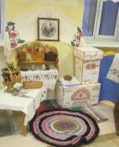
В нашей группе воспитатель предложила открыть мини-музей. Темы были разные, но выбрали из всех тем одну - «Русская изба». Экспонаты для музея приносили всякие: и старинную вышитую картину, и салфетки, и предметы быта, и полотенца с разнообразной вышивкой. Именно полотенца меня и заинтересовали.

В нашей семье хранится такое удивительное старинное полотенце, которое изготовлено еще в начале 20 века. Но никто из моей семьи не знает, что же означают эти диковинные узоры на таком обыденном предмете, как полотенце.

Мне захотелось узнать, а что же означают узоры на моем полотенце, и я решила

спросить об этом у ребят в детском саду. Но оказалось, что ребята ничего об этом не знают, и даже взрослые никогда об этом не задумывались.

Поэтому я поставила цель - узнать, откуда у нас дома появилось это полотенце, и

что означают узоры на нем.

Для достижения цели нами были поставлены следующие задачи:

1. Расспросить маму о появлении полотенца в доме;

2. Узнать, кто и как украшал полотенца, и что обозначают орнаменты,

украшающие его;

3. Встретиться с людьми- хранителями русских традиций;

4. Поискать в сети Интернет фотоархивы старинных полотенец; 5. Посетить городской историко-краеведческий музей;
6. Подготовить презентацию для представления в группе; 7. Составить эскиз детского полотенца.

Объект исследования: полотенце, как предмет быта в традиционной культуре русского народа.
7

Предмет исследования: виды узоров и вышивки на полотенцах.

I. Роль полотенца в жизни наших предков

В течение длительного времени мы собирали информацию о полотенцах, и вот что

узнали:

В словаре, слово «полотенце» означает - простое изделие из впитывающей ткани

или бумаги, обычно предназначенное для высушивания или вытирания чего-либо.[5]

Происхождение полотенца. Точно как появилось полотенце, ученые не знают, но предполагают, что произошло оно от пояса, изготовленного из ткани. Поверхность такого пояса, увеличилась в ширину, и рисунок из вертикального превратился в горизонтальный. Простейшая форма полотенца – это полотно. [2]

Полотенца имеют самое разнообразное применение в быту. Причем, различаются:

«Утирки» [приложение 2 рис.1] - предназначенные только для вытирания, и полотенца, предназначенные для убранства избы или каких – либо семейных обрядов. Утирки обычно были мало украшены.

Рушник [приложение 2 рис.4] – это тоже полотенце. От куска беленого полотна рушили (резали) полосу длиной 4 метра, отсюда и название пошло - рушник.
Рушник в доме - царь. Каждому рушнику – свое значение.

Молельный рушник [приложение 2 рис.2] - рушник с вышитой молитвой вывешивался над иконами в красном углу.

Полотенца использовались для праздничного убранства избы. Они вывешивались на

стены, зеркала, иконы к большим праздникам, таким как Пасха, Рождество Христово. Кроме того, полотенцами украшалась изба во время свадеб, на крестинном обеде, в день трапезы по случаю возвращения с воинской службы или приезда долгожданной родни.

Крестильное полотенце [приложение 2 рис.3] вышивали для крещения ребенка. Его хранили всю жизнь. Во время болезни ребенка заворачивали в это полотенце.

Полотенце присутствовало в обряде «Бабина каша», который происходил через несколько дней, после рождения ребенка. Им прикрывали горшок с кашей, совместное поедание которой рассматривалось как закрепление родственного союза и включения в него новорожденного.
8

Свадебные полотенца [приложение 2 рис.5] изготавливали из лучшего полотна. Их длина была от 2 до 4 метров. Длинный холст стелили у входа в церковь, по нему шли молодые. Молодые в церкви на венчальное полотенце [приложение 2 рис.7] коленами вставали, такие полотенца крестами и голубками вышивали.

Рукобитное [приложение 2 рис.6] полотенце вышивали на сговор молодых. Его

украшали особенно красиво и вешали на шею жениху. Это означало, что невеста просватана, и жених кидал полотенце своей родне. Им украшали икону во время свадьбы, а при поездке к венцу привязывали к дуге свадебной повозки.

«Поколенным полотенцем» [приложение 2 рис.9], то есть побывавшим на

свадьбах матери и бабушки, сваха покрывала плечи невесты. Полотенце использовались невестой в качестве фаты. Накинутое на голову должно предохранить ее от дурного глаза, порчи в самый ответственный момент жизни. Полотенце применялось в обряде «соединения молодых» перед венцом: им связывали руки жениха и невесты «на веки вечные, на годы долгие». Такой рушник служил невесте в дальнейшем поясом – оберегом.

В аграрных обрядах полотенца играли тоже свою роль. Существовал обычай приношения специально вышитого полотенца, с накрытым на нем угощением, при начале и окончании уборки урожая духу поля. Такой дар оставляли на поле на всю ночь.

Полотенца в старину так ценили, что нередко расплачивались ими за работу или

покупку. А уезжал крестьянин на чужбину или забирали его в солдаты — дарили в дорогу «полотёнышко». Как самое лучшее напутствие.

Все эти действия с полотенцем были широко распространены в русской деревне, в

их основе лежали древние мифологические представления славян.

1.1. Кто и как украшал полотенца

Полотенца чтили на Руси, от дедов к внукам передавали, из пожаров вытаскивали.

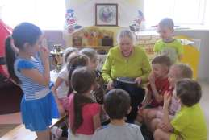
Красивые рушники годами расшивали. Более двухсот строчных швов вышивальщицы знали. Чтобы быстрей к празднику - вышивали одностороннее, а девушка к свадьбе -двустороннее вышивала [7].

Для того, чтобы познакомиться с

вышивкой, мы пригласили в группу Тамару Алексеевну. Она мастерица по вышиванию.
9

Тамара Алексеевна показала нам свои работы и научила нас технике вышивания. Так же наша мастерица раскрыла нам несколько народных примет при вышивании узоров на полотенце:

- Нельзя вышивать полотенце на ткани из двух кусков и более, считается, что жизнь будет разорванной, сломанной.
- Перед вышиванием нужно вымыть руки, чтобы «смыть» все нехорошие мысли.

- Для рушника лучше использовать шерстяные и шелковые нити, но ни в коем случае не акриловые – семейная жизнь искусственной будет.
- Начинать вышивку рушника лучше всего с утра в четверг, в день верховного божества. - Нельзя во время процесса ругаться, думать про плохое.
- В идеале, нужно чтобы обе стороны рушника (лицевая и изнаночная) были одинаковыми. Считается, что лицевая сторона для людей, а изнаночная – для Бога. Чтобы была гармония между духовным и материальным миром. Если же вышить двусторонний рушник не получается, то постарайся, чтобы изнанка была выполнена аккуратно, без узелков и перекрещивания нитей. Иначе, считается, жизнь у пары красивой будет только для людей.
- Мелкие ошибки и неаккуратности не исправляют и не выпарывают, чтобы в судьбу не вносить неразбериху.
- Середина обязательно пустая и просторная, чтобы и жизненная дорога была легкой и просторной. Считается, что через эту белую полосу проходит Божий свет и сила.
- Вышивай только тот рисунок, который пришелся тебе по душе. Таким образом, ты усиливаешь положительную энергию, которую вкладываешь в вышивание свадебного рушника.
Полотенца обычно изготавливали в домашних условиях и очень редко приобретали в лавках или на ярмарках. Каждая крестьянская девушка могла выткать необходимый для полотенец тонкий белый холст и украсить его так, как это было принято в ее деревне.

По обычаю полотенца являлись необходимой частью девичьего приданного.

Начинали вышивать свои первые полотенца девочки еще с малых лет.[6]

1.2. Украшения и орнаменты полотенец.

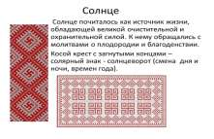
Начнем с того, что украшали полотенце так щедро, конечно, не случайно. Делали так не только для красоты: по старинному поверью узоры эти несли в себе силу добра и оберегали от всякого зла.
10

Существовал даже особый обряд их «чтения». Словно не полотенце украшали, а волшебную сказку сказывали... Сказку, вышитую нитями [3].

Бытовали несколько типов народной вышивки. Некоторые остались лишь в

описаниях стариков и немногих оставшихся предметов. Другие способы вышивания не забыты до наших дней.
Все рисунки на полотенцах являются символами, которые вобрали в себя как древнейшее, так и более новые представления людей о космосе, о своём месте в нём, о своих поступках, о том, чем они должны гордиться и что уважать.
Что же обозначают рисунки – символы на полотенцах?

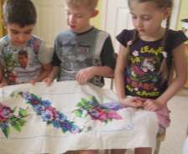
В вышивку большая часть узоров и рисунков пришла из глубокой древности, когда многие из них имели магический смысл. Недаром их применяли в украшении праздничных и обрядовых предметов. Знаки – узоры,
вышитые на одежде, обрядовых предметах и предметах домашнего обихода играли роль оберегов; одни охраняли от злых духов, колдунов; другие помогали в охоте, рыбной ловле, домашнего хозяйства, способствовали урожаю.

За разъяснениями мы обратились к книге Б.А. Рыбакова [8] «Язычество древних славян». Большая книга,
написанная сложным научным языком, помогла нам разобраться в многообразии узоров и орнаментов русской вышивки.
Несмотря на то, что вышивка у каждого народа имеет свой национальный колорит, свои секреты, определенные приемы исполнения и характер орнамента, существуют общие для всех узоры, идущие из глубокой древности. Таковыми являются:

Прямая горизонтальная линия |  | поверхность земли;
Горизонтальная волнистая линия |  | вода;
Вертикальная волнистая линия |  | дождь;
Треугольник |  | Горы;
Скрещивающиеся линии |  | огонь и молния;
 | Шестилучевая розетка | гром
 | Птицы | Женское начало, символ счастья, света и радости, сулившая наступление весны, урожай и богатство; идея неба.
 | Лось | дождь

11

Олень и конь |  | «жизнедающее светило» - солнце, они приносили счастье и веселье и благополучие.
 | Единорог | целомудрие
 | Грифон | взаимосвязь неба и земли
 | Лев | стража
 | Солярный знак | символизировал солнце
Женская фигура с поднятыми кверху или опущенными руками |  | образ Матери-земли. Позже – восточно-славянское божество Берегиня, или Макошь – покровительница воды, хозяйства, семейного очага, женских работ.
 | Русалка | хранительница вод
Деревья с раскидистыми ветвями и фигура в виде лягушки |  | обозначали плодородие земли; травы, цветы, кусты и деревья назывались «волосами земли»;
Круг, квадрат, ромб, розетка |  | Солнце и Луна, источники света;

Основным символом был ромб, наделенный множеством значений:

Ромб | символ плодородия, возрождения жизни;
Цепочка ромбов | «древо жизни»;
Квадрат, разделенный на четыре части с кружочками или точками в каждой | усадьба и засеянное поле.

Рыбаков в своей книге «Язычество древних славян» [8] назвал русскую вышивку «сокровищницей больших и малых сюжетов», «полотяным фольклором». Научиться понимать язык узоров в русской вышивке – значит научиться понимать русского человека, разобраться в собственном прошлом, знать и следовать ценностям своего народа.
III. Результаты исследования:

Полотенца занимают особое место в русской культуре. Происхождение его доподлинно неизвестно, предположительно, от тканого пояса, который постепенно преобразовывался и дошел до наших дней в привычном для нас виде. Без полотенца, не обходилось ни одно важное событие человеческой жизни. На полотенце принимали новорожденного, на полотенцах провожали человека в последний путь. Присутствовало оно и во многих бытовых и аграрных обрядах.
Полотенца на Руси украшались различными видами вышивки. Занимались этим ремеслом в каждой семье девушки и женщины.
12

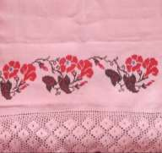
Выбор узора для украшения полотенец был неслучаен. У каждого узора существовало свое значение.
Рассмотрев наше полотенце, мы выяснили: это рушник, орнамент на нем вышит крестом.
Цветок «Лилия» - означает символ чистоты, женской энергии. Вместе с цветком всегда присутствуют в орнаменте бутон и листок. Это символы зарождения, развития жизни.
«Волнообразная линия» с веточками, которая отходит в разные стороны, похожа на виноградную лозу.
«Виноградная лоза» - означает жизненную ниву, где мужчина – сеятель, а женщина

– хранительница семейного счастья.

Отсюда мы можем сделать вывод, что данное полотенце рушник дарили на свадьбу молодым, т.е перед нами свадебное полотенце. Это полотенце принадлежало моей прабабушке.

Старинные полотенца - это судьба моей прабабушки, бабушки, деда и прадеда, во многом схожая с судьбами людей ее поколения. Все, что у людей было и их стороной не обошло. Вот уж и мы, внучата к бабе с расспросами пристаем. А прабабушкин сундук всё хранит старые вещи, а вместе с ними и воспоминания прошлых лет, когда прабабушка Римма была просто Риммочкой.
IV. Выводы:

Да, удивительное это искусство — народная вышивка. О многом может она рассказать.

Это искусство, которое помогает нам развивать терпение и усидчивость,

творческие способности. Как бы строго мы ни придерживались схем по вышивке и описаний – наше изделие всегда получится немного другим.
Творчески увлеченный человек всего за несколько уроков сможет освоить вышивание. Оно привлекает к себе новых поклонников. Является одним из самых занимательных видов народного творчества.
Нам было интересно работать над этой темой. Мы убедились, что работая с дополнительной литературой, можно узнать много нового, много полезной информации мы получили от взрослых, творческих людей, увлечённых своим любимым делом.
Мы пришли к выводу, что для изготовления рушников необходимы исторические знания, навыки владения техникой вышивания, трудолюбие, желание. Как мы видим, интерес к вышивке не исчезал на протяжении всей истории человечества. Любовь человека к вышитым изделиям осталась неизменной.
13

Список литературы.

1.Белов В. Лад. Очерки о народной эстетике.- Архангельск, Северо-Западное книжное издательство, 1985;

2.Голицына И. Поморье. Сокровища Русского Севера.-М, Белый город,2009

3.Ефименко П.С. Обычаи и верования крестьян ..-М, 2008;

4.Народные мастера. Традиции, школы. Выпуск 1. Под ред. М.А.Некрасовой.-М, Изобразительное искусство, 1985;

5. Ожегов С.И. Словарь русского языка /С.И.Ожегов.- Москва: Русский язык.- 1990. -с.944

6. .Рогозина Н.И., Попова О.Т. Бабушкины уроки.-Архангельск, 1997;

7. Русская изба. Иллюстрированная энциклопедия,-СПб, 1999;

8. Рыбаков Б.А. Язычество древних славян / М.: Издательство 'Наука', 1981 г. Глава 9:

9. Интернет ресурсы.
14

Приложение 1

Детские загадки про полотенце:

Мягкое, пушистое Беленькое, чистое.
В душ его возьму с собой
Буду чистый и сухой. (полотенце)

И махровое, и гладкое бывает.
Кто помылся, тот о нем не забывает: Взрослого, младенца
Вытрет... (полотенце)

Мягкое мохровое, Совершенно новое, После ванны, После бани,
На плечах
У Вани -Тани. (Полотенце.)

Есть у каждого в квартире, И побольше, И пошире. После ванны, после душа,
Вас обнимет и просушит. (Полотенце.)

Если в ванной ты собрался Брызгаться, плескаться, Мыться в душе, руки мыть, Шумно умываться,
В мыльной пене полежать
И в воде погреться
Не забудь с собою взять Большое… (Полотенце)

Говорит дорожка — Два вышитых конца:
— Помылся хоть немножко, Чернила смой с лица! Иначе ты в полдня
Испачкаешь меня. (Полотенце)

Вафельное и полосатое, Гладкое и лохматое, Всегда под рукою —
Что это такое? (Полотенце) Вытираю я, стараюсь, После бани паренька,
Всё намокло, всё измялось — Нет сухого уголка. (Полотенце)

Висит, болтается,
Всяк за него хватается. (Полотенце) 25
15

Стихотворения о полотенце

Я уже ополоснулась
В полотенце завернулась И теперь я чистая Довольная, душистая.

С мокрыми водиться Можно у водицы,
А в других местах, друзья, Мокрым быть никак нельзя. И для вытирания
После умывания Замечательное средство Есть, и это - полотенце!

Сергей Прилуцкий
16

Наши полотенца

Мы картинки разные Сами рисовали,
Их над полотенцами Сами прибивали.

Полотенце Олино Саша не возьмет:
С птичкой он не спутает Синий самолет.

Знает свой кораблик Боря-новичок. Миша - землянику, Машенька - волчок.

У Сережи - яблоко, У Володи - груша.
А картинку с вишнями Выбрала Катюша.

Бабочка - у Игоря, Заяц - у Наташи... Мы совсем не путаем Полотенца наши
17

Песня о рушнике

Перевод Б. Палийчука

Мать родная моя, ты до зорьки вставала
И водила меня на поля из села. Собрала в путь-дорогу и меня далеко провожала,
И расшитый рушник мне на счастье дала.

Собрала в путь-дорогу и меня далеко провожала,
И расшитый рушник мне на счастье, на долю дала.

Пусть сияет на нем, как весенняя сказка,
В соловьиную ночь расцветающий сад.
И любви материнской улыбнётся мне тихая ласка,
И очей твоих синих задумчивый взгляд.

Я возьму тот рушник, расстелю, словно долю,
В тихом шелесте трав, в щебетанье дубров.
И на вышивке тонкой расцветет все родное до боли,
И разлука, и детство мое, и любовь.

И на вышивке тонкой расцветет все родное до боли,
И разлука, и детство, и матери милой любовь.
18

Народное полотенце

Посеяли в поле лен. Коли уродился он, Его сжали, замочили,
Мяли, мяли, прочесали. Наконец – то вот оно Нужное нам волокно.

Пряха пряжу нам сплела, Ткачиха холст соткала: Грубый – мешковина, Потоньше – холстина, Еще тоньше полотно – На рубахи нам оно.

Но оставим полотна Метра два длиною, Полотенца вышивать Холодною зимою.

Узор возьмем старинный: На чистом белом полотне Черной нитью глубину Переплетем карминной. Иголкой крестики ведем, Узор за рядом ряд кладем Орнаментом единым Своим неповторимым.

Нарядности добавим По краю кружевами,
Прозрачной белой пеной Плетеною руками.

Для чего старались? Красоту творили, Душою отдыхали. И о чем мечтали?
Как на этом полотенце Встретят хлебом – солью. Будет новая семья
Со счастьем и любовью.
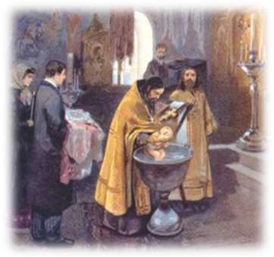
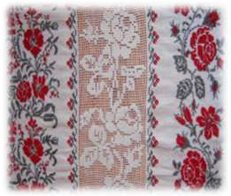
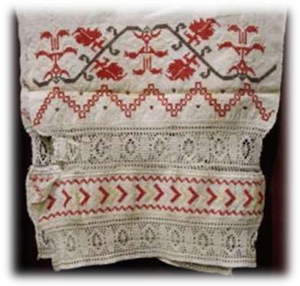
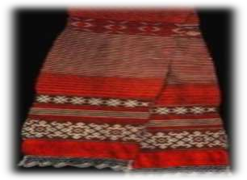
19

Приложение 2.

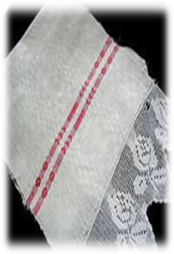
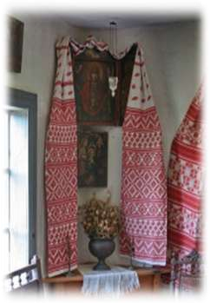
Виды полотенец, способы вышивки.

Рис. 1 Утирка

Рис. 3 Крестильное полотенце
Рис. 2 Молельный рушник

рис.4 Рушник

Рис.5 Свадебное полотенце Рис.6 Рукобитное полотенце
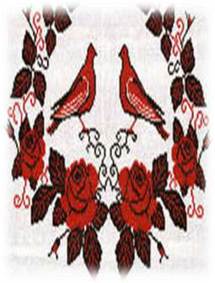
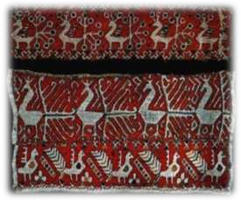
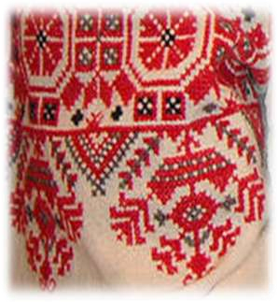
20

Рис.7Венчальный рушник Рис.8 Концы полотенец конца 19 века

Рис. 9 Поколенное полотенце.

